

**РОССИЙСКАЯ ФЕДЕРАЦИЯ**

**ОРЛОВСКАЯ ОБЛАСТЬ**

**АДМИНИСТРАЦИЯ ТРОСНЯНСКОГО РАЙОНА**

**ПОСТАНОВЛЕНИЕ**

от 03 сентября 2025 г. № 289

с.Тросна

**Об установлении публичного сервитута**

**в целях размещения антенно-мачтового сооружения**

**связи, местоположением: Орловская область,**

**Троснянский район, Троснянское с/п, д. Сомово**

В соответствии со ст. 23, главой V.7 Земельного кодекса Российской Федерации, Федеральным законом от 13.07.2015 года № 218-ФЗ «О государственной регистрации недвижимости», рассмотрев ходатайство публичного акционерного общества «Ростелеком» об установлении публичного сервитута от 30.04.2025 года № 703-4, учитывая публикацию сообщения о возможном установлении публичного сервитута в газете Троснянского района Орловской области «Сельские зори» от 15.08.2025 года № 33 (8223), п о с т а н о в л я е т:

1. Установить публичный сервитут в интересах ПАО «Ростелеком» (ОГРН 1027700198767, ИНН 7707049388, КПП 784201001) в целях размещения антенно-мачтового сооружения связи объекта «Установка АМС БС в Орловской области Российской Федерации по проекту «Устранение цифрового неравенства» (УЦН 2.0)» на землях, находящихся в кадастровом квартале 57:08:0320101, местоположением: Орловская область, Троснянский район, Троснянское сельское поселение, д. Сомово, площадью 16 кв.м.
2. Утвердить границы публичного сервитута в соответствии с графическим описанием местоположения границ, согласно приложению 1.
3. Установить срок публичного сервитута – 49 лет. Считать публичный сервитут установленным со дня внесения сведений о нем в Единый государственный реестр недвижимости.
4. Срок, в течение которого использование земель, указанных в пункте 1 настоящего постановления, в соответствии с их разрешенным использованием будет невозможно или существенно затруднено в связи с осуществлением деятельности, для обеспечения которой устанавливается публичный сервитут, составляет 30 календарных дней.
5. Обоснованием необходимости установления публичного сервитута является реализация программы Российской Федерации «Информационное общество», утвержденной Постановлением Правительства Российской Федерации от 15.04.2014 года № 313, в соответствии с Приказом Министерства цифрового развития, связи и массовых коммуникаций Российской Федерации от 18.07.2025 года № 627 «Об утверждении перечня населенных пунктов с населением от ста до тысячи человек, в которых должны быть установлены точки доступа, в том числе точки доступа, которые должны быть оборудованы средствами связи, используемыми для оказания услуг подвижной радиотелефонной связи».
6. При установлении зон с особыми условиями использования территорий и ограничений прав на земли, указанные в пункте 1 настоящего постановления, руководствоваться Постановлением Правительства Российской Федерации от 09.06.1995 года № 578 «Об утверждении Правил охраны линий и сооружений связи Российской Федерации».
7. Утвердить порядок расчета и внесения платы за публичный сервитут, согласно приложению 2.
8. Установить свободный график проведения работ при осуществлении деятельности, для обеспечения которой устанавливается публичный сервитут, в отношении земель, указанных в пункте 1 настоящего постановления, с учетом требований действующего законодательства Российской Федерации.
9. Публичное акционерное общество «Ростелеком» (заявитель) обязан:

* выполнить предусмотренные статьей 39.35 Земельного кодекса Российской Федерации требования в случае, если использование земельного участка привело к порче или уничтожению плодородного слоя почвы в границах такого земельного участка;
* установить охранную (защитную) зону (в случаях, предусмотренных законодательством Российской Федерации);
* выполнять требования в соответствии с установленными ограничениями в отношении земельных участков (в случаях, установленных действующим законодательством Российской Федерации).

1. Настоящее постановление подлежит размещению на официальном сайте администрации Троснянского района Орловской области в информационно-телекоммуникационной сети «Интернет» (<https://www.adm-trosna.ru/>).
2. Отделу по управлению муниципальным имуществом администрации Троснянского района Орловской области в течении пяти рабочих дней со дня принятия решения об установлении публичного сервитута:

* направить копию настоящего постановления в филиал публично-правовой компании «Роскадастр» по Орловской области;
* направить копию настоящего постановления публичному акционерному обществу «Ростелеком».

1. Настоящее постановление вступает в силу со дня его принятия.
2. Контроль за исполнением настоящего постановления возложить на заместителя Главы администрации по социальным вопросам Ю.Н. Воробьева.

**Глава района А.В. Левковский**

Приложение 1

к постановлению администрации

Троснянского района Орловской области

от «03» сентября 2025 года № 289

**ГРАФИЧЕСКОЕ ОПИСАНИЕ**

**местоположения границ населенных пунктов, территориальных зон, особо охраняемых природных территорий, зон с особыми условиями использования территории**

***Антенно-мачтовые сооружения связи по проекту «Устранение цифрового неравенства»***

(наименование объекта, местоположение границ которого описано (далее - объект)

**Раздел 1**

|  |  |  |
| --- | --- | --- |
| **Сведения об объекте** | | |
| **№ п/п** | **Характеристики объекта** | **Описание характеристик** |
| **1** | **2** | **3** |
| 1 | Местоположение объекта | Орловская область, Троснянский муниципальный район, Троснянское сельское поселение, Сомово деревня. |
| 2 | Площадь объекта ± величина погрешности определения площади (P ± ∆P) | 16 ± 1 м² |
| 3 | Иные характеристики объекта | Вид объекта реестра границ: Граница публичного сервитута Кадастровый номер квартала: 57:08:0320101  Вид или наименование публичного сервитута по документу: Публичный сервитут для использования земель и земельных участков в целях размещения антенно-мачтовых сооружений связи по проекту  «Устранение цифрового неравенства»  Орган, принявший решение об установлении публичного сервитута: Администрация Троснянского района Орловской области Источники официального опубликования: adm-trosna.ru  Цель установления публичного сервитута: Размещение объектов электросетевого хозяйства, тепловых сетей, водопроводных сетей, сетей водоотведения, линий и сооружений связи, линейных объектов системы газоснабжения, нефтепроводов и нефтепродуктопроводов, их неотъемлемых технологических частей, если указанные объекты являются объектами федерального, регионального или местного значения, либо необходимы для организации электро-, газо-, тепло-, водоснабжения населения и водоотведения, подключения (технологического присоединения) к сетям инженерно-технического обеспечения, либо переносятся в связи с изъятием земельных участков, на которых они ранее располагались, для государственных или муниципальных нужд (далее также - инженерные сооружения), Публичный сервитут устанавливается для использования земель и земельных участков в целях размещения антенно-мачтовых сооружений связи по проекту «Устранение цифрового неравенства»  Срок публичного сервитута: продолжительность: 49 (сорок девять) лет Обладатель публичного сервитута: Юридическое лицо, зарегистрированное в Российской Федерации Публичное акционерное общество "Ростелеком" (ИНН: 7707049388, ОГРН: 1027700198767,  адрес эл. почты: [rostelecom@rt.ru,](mailto:rostelecom@rt.ru) почтовый адрес: 115172, Российская Федерация, Москва, ул. Гончарная, д. 30, стр. 1).  Контактные данные обладателя публичного сервитута: телефон/факс:  +7 (499) 999-82-83 / +7 (499) 999-82-22 |

**Раздел 2**

|  |  |  |  |  |  |
| --- | --- | --- | --- | --- | --- |
| **Сведения о местоположении границ объекта** | | | | | |
| **1. Система координат** МСК-57 зона 1 | | | | | |
| **2. Сведения о характерных точках границ объекта** | | | | | |
| **Обозначение характерных точек границ** | **Координаты, м** | | **Метод определения координат характерной точки** | **Средняя квадратическая погрешность положения характерной точки (Mt), м** | **Описание обозначения точки на местности (при наличии)** |
| **X** | **Y** |
| **1** | **2** | **3** | **4** | **5** | **6** |
| 1 | 300 242,03 | 1 276 607,01 | Геодезический метод | 0,10 | Закрепление отсутствует |
| 2 | 300 246,01 | 1 276 607,23 | Геодезический метод | 0,10 | Закрепление отсутствует |
| 3 | 300 245,79 | 1 276 611,32 | Геодезический метод | 0,10 | Закрепление отсутствует |
| 4 | 300 241,81 | 1 276 611,10 | Геодезический метод | 0,10 | Закрепление отсутствует |
| 1 | 300 242,03 | 1 276 607,01 | Геодезический метод | 0,10 | Закрепление отсутствует |
| **3. Сведения о характерных точках части (частей) границы объекта** | | | | | |
| **1** | **2** | **3** | **4** | **5** | **6** |
| — | — | — | — | — | — |

**Раздел 3**

|  |  |  |  |  |  |  |  |
| --- | --- | --- | --- | --- | --- | --- | --- |
| **Сведения о местоположении измененных (уточненных) границ объекта** | | | | | | | |
| **1. Система координат** МСК-57 зона 1 | | | | | | | |
| **2. Сведения о характерных точках границ объекта** | | | | | | | |
| **Обозначение характерных точек границы** | **Существующие координаты, м** | | **Измененные (уточненные) координаты, м** | | **Метод определения координат характерной точки** | **Средняя квадратическая погрешность положения характерной точки (Mt), м** | **Описание обозначения точки на местности (при наличии)** |
| **X** | **Y** | **X** | **Y** |
| **1** | **2** | **3** | **4** | **5** | **6** | **7** | **8** |
| — | — | — | — | — | — | — | — |
| **3. Сведения о характерных точках части (частей) границы объекта** | | | | | | | |
| **1** | **2** | **3** | **4** | **5** | **6** | **7** | **8** |
| — | — | — | — | — | — | — | — |

**ТЕКСТОВОЕ ОПИСАНИЕ**

**местоположения границ населенных пунктов, территориальных зон**

|  |  |  |
| --- | --- | --- |
| **Прохождение границы** | | **Описание прохождения границы** |
| **от точки** | **до точки** |
| **1** | **2** | **3** |
| — | — | — |

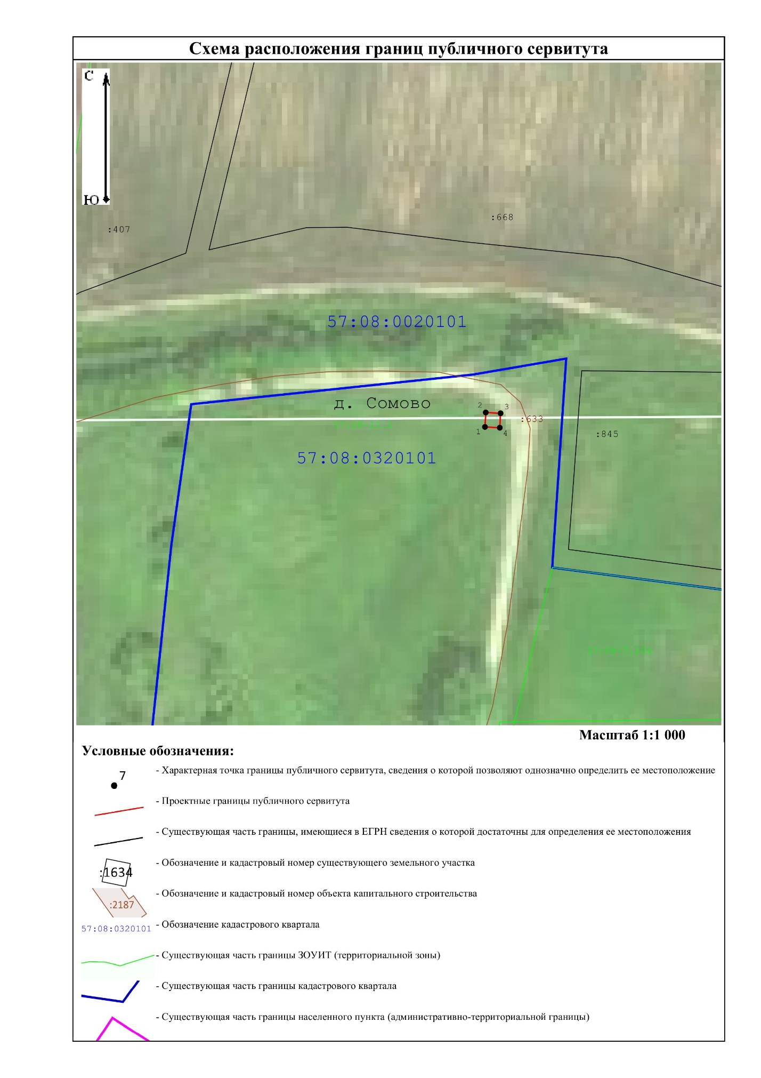

Приложение 2

к постановлению администрации

Троснянского района Орловской области

от «03» сентября 2025 года № 289

**Порядок расчета и внесения платы за публичный сервитут**

1. Размер платы за публичный сервитут определяется в соответствии со статьей 39.46 Земельного кодекса Российской Федерации, Приказом Минэкономразвития России от 24.09.2018 года № 514 «Об утверждении Порядка определения кадастровой стоимости объектов недвижимости при осуществлении государственного кадастрового учета ранее не учтенных объектов недвижимости, включения в Единый государственный реестр недвижимости сведений о ранее учтенных объектах недвижимости или внесения в Единый государственный реестр недвижимости соответствующих сведений при изменении качественных и (или) количественных характеристик объектов недвижимости, влекущем за собой изменение их кадастровой стоимости», Приказом Росреестра от 04.08.2021 года № П/0336 «Об утверждении Методических указаний о государственной кадастровой оценке», Порядком определения размера платы по соглашению об установлении сервитута в отношении земельных участков, находящихся в муниципальной собственности Троснянского района Орловской области, и земельных участков, государственная собственность на которые не разграничена, на территории Троснянского района Орловской области, утвержденным Решением Троснянского районного Совета народных депутатов от 23.05.2016 года № 439 (далее – Порядок).

2. Размер платы за публичный сервитут рассчитывается исходя из среднего значения удельного показателя кадастровой стоимости земельного участка (УПКСЗ) в рассматриваемом кадастровом квартале (№ 57:08:0320101) с учетом целевого назначения (принадлежности земельного участка к определенной категории земель) и (или) разрешенного использования, а также видом осуществляемой на нем деятельности – сегмент 6 «Производственная деятельность».

3. Плата за публичный сервитут рассчитывается пропорционально площади земель в установленных границах публичного сервитута.

4. Размер платы за использование Участка в целях **размещения антенно-мачтового сооружения связи объекта «Установка АМС БС в Орловской области Российской Федерации по проекту «Устранение цифрового неравенства» (УЦН 2.0)» на землях, находящихся в кадастровом квартале 57:08:0320101, местоположением: Орловская область, Троснянский район, Троснянское сельское поселение, д. Сомово, площадью 16 кв.м,** в соответствии с представленной Схемой границ, осуществляется по формуле:

**Р = (УПКСЗ * S * П) * T,**

где:

**Р -** размер платы за публичный сервитут за весь срок (руб.);

**УПКСЗ –** удельный показатель кадастровой стоимости земельного участка на 1 января текущего года (руб./кв. м);

**S -** площадь используемого земельного участка (земли), в установленных границах публичного сервитута (кв. м);

**П -** процент от удельного показателя кадастровой стоимости земли (%);

**T –** срок размещения объекта.

*\* При этом плата за публичный сервитут, установленный на три года и более, не может быть менее чем 0,1 процента кадастровой стоимости земельного участка, обремененного сервитутом, за весь срок сервитута.*

|  |  |
| --- | --- |
| **Показатель** | **Значение показателя** |
| **УПКЗ** – удельный показатель кадастровой стоимости земельного участка (руб. / кв.м) | 89,04 |
| **S** - площадь размещения объекта (кв. м) | 16,00 |
| **П -**  процент от удельного показателя кадастровой стоимости земли (%) | 0,1 |
| **Т** - срок размещения объекта (лет) | 49 |
| Размер платы за весь срок размещения:  **Р = (УПКСЗ * S * П) * T** | **69,58** **руб.** = **(89,04 * 16,00 * 0,1%) * 49** |

**Сумма платы за публичный сервитут за весь период обладания (срок 49 лет) составляет: 69,58 руб.** Плата за публичный сервитут вносится единовременным платежом в срок не позднее шести месяцев со дня принятия постановления об установлении публичного сервитута, путем перечисления на следующие реквизиты: 03100643000000015400 УФК по Орловской области (Отдел по управлению муниципальным имуществом администрации Троснянского района Орловской области л/с 04543404320) в Отделение Орел // УФК по Орловской области г. Орел, ИНН 5724001400 БИК 015402901 КПП 572401001 КБК 006 111 05013 05 0000 120 ОКТМО 54654430. Назначение платежа: плата за публичный сервитут.